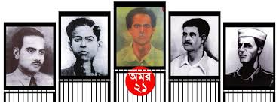s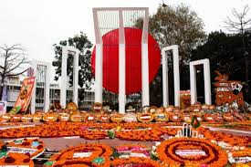
ভাষার মান

দুলাল হালদার
যে ভাষার অহংকারে মোরা
আজও গর্বিত,
সে ভাষাকে নিয়েই একদিন
হয়েছিল কুমন্ত্র।
স্বৈরাচারী শাসকেরা যখন
মায়ের ভাষা কেড়ে নিল,
তখন থেকেই সবাই মিলে
তীব্র বিক্ষোভ জানালো।
রাজ্য জয়ের যুদ্ধ নয়
ভাষার জন্য যুদ্ধ,
এ যুদ্ধ যে দেখেছে
সে হয়েছে স্তব্দ।
মায়ের ভাষা প্রাণের ভাষা
সবার প্রিয় বলে,
সেই ভাষাকে নিয়ে এসেছিল
আপন শক্তির বলে।
যে ভাষাতে স্বপন দেখে
শিশু কিশোর সকলে,
সেই ভাষাকে শ্রদ্ধা জানাই
বাঙ্গালীরা সবাই মিলে।
ভাষার মান রক্ষার জন্য
যারা দিল আপন প্রাণ,
তাদের স্বরূপ শহীদ মিনার
রয়েছে চির অম্লান।

রচনায় -দুলাল হালদার
সহকারি শিক্ষক
কুমনা সরকারি প্রাথমিক বিদ্যালয়
ছাতক, সুনামগঞ্জ।
তারিখঃ ২৬/০২/২০২০ ইং
মোবাইলঃ ০১৭২৫৭২৫১০৭
Email:dhalder785@gmail.com

